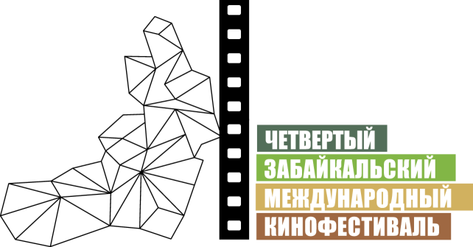

Москва, 8 июля 2014 года

Забайкальский Международный Кинофестиваль вручил призы победителям

7 июля 2014 года в московском ресторане «Шинок» состоялось награждение победителей IV Забайкальского Международного Кинофестиваля, которым не удалось присутствовать на торжественной церемонии закрытия фестиваля в Чите. В камерной обстановке призы победителям вручили организаторы кинофестиваля – члены некоммерческого партнерства «Забайкальское Землячество» во главе с председателем правления Виктором Шкулёвым.

Марина Мигунова, режиссер фильма «Зеркала» стала обладательницей Приза зрительских симпатий в рамках основного конкурса IV ЗМКФ. Кроме того, фильм о жизни Марии Цветаевой был отмечен призом международного жюри IV ЗМКФ «За эмоциональный портрет в отражениях эпох» – приз за лучшую операторскую работу был передан Сергею Мачильскому.

Александр Карпиловский, режиссер фильма «Частное пионерское» был отмечен также в двух номинациях. Приключенческая картина стала победителем в молодежном конкурсе IV ЗМКФ «Новый взгляд» как по мнению жюри, так и по мнению зрителей, завоевав награду за Лучший фильм и Приз зрительских симпатий.

На мероприятии также присутствовали: актриса Ирина Медведева, артисты театра им. Ермоловой Дмитрий Павленко и Наталья Селиверстова, заместитель председателя правительства Забайкальского края Федор Луковцев, генеральный директор ЗМКФ Лилия Савина, заместитель председателя правления «Забайкальского Землячества» Петр Грешилов, директор «Забайкальского Землячества» Сергей Федоров, члены правления «Забайкальского Землячества» Михаил Кокорич, Николай Воробьев, Игорь Волокитин и Николай Бочкарев.

Официальный сайт кинофестиваля – www.zmkf.ru

